密级：A

软件生命周期及剪裁指南



苏州大汇信息科技有限公司
二О一六年四月0九日

修订历史信息Revision history information
ISO&CMM版本号 | 修订日期 | 变更内容描述 | 位置（页/段落/章节号 | 修订人及备注
1.0 | 2016-4-09 | 第一版 |  | 王兴

目 录
1目的Purpose 4
2适用范围Scope 4
3术语和定义Terminology & Definition 4
4参考资料References 4
5 软件生命周期模型Lifecycle Model 5
5.1 瀑布模型Waterfall Model 5
5.2 增量模型incremental Model 9
5.3 基于RUP的迭代模型Iteration Model 13
6模型选择及剪裁指南Tailoring Guideline 17
6.1模型选择Choice Model 17
6.2剪裁指南Tailoring Guideline 18

1目的Purpose
本文描述了组织内各类型软件开发项目常用的几种生命周期模型及其说明，可供组织内各类软件开发项目在项目策划时，根据项目的具体特点、制约条件和需求选择适合的生命周期模型。同时针对不同模型如何划分项目阶段、定义里程碑提出了建议，以及允许的剪裁指南。

2适用范围Scope
适用对象：苏州大汇信息科技有限公司项目管理相关的各级管理部门、QA人员。
业务范围：本指南适用于组织内的各类软件开发项目，其中的阶段划分和里程碑定义只包含软件工程的各项活动。项目组在制定项目计划时，还需要识别项目管理、以及在《合同》、《项目任务书》或《分包任务书》中明确约定的和隐含的与项目相关的其它活动，并进行必要的阶段划分和里程碑定义。

3术语和定义Terminology & Definition
软件过程：软件开发过程中的阶段、方法、技术、实践及相关产物(计划、文档、模型、代码、测试用例和手册等)的集合。
软件生命周期模型：是对软件开发的过程、活动和任务的结构框架的定义。能清晰、直观地表达软件开发的过程，明确规定要完成的主要过程活动，是软件开发项目管理的基础。
阶段：在软件项目管理中，根据选择的软件生命周期模型中的定义，将那些为实现同一阶段性目标所必须的一组活动聚集在一起、有开始和结束时间、以及明确的阶段性工作产品。如：计划、需求、设计、实现、测试、发布、维护等。不同的软件生命周期模型有不同的阶段划分原则和方法。
里程碑：是项目生命周期中某一项阶段性成果完成并达到目标要求的时间点。在软件项目管理中，一般将必须提交给用户主要交付物的完成的动作定义为一个里程碑。本文中所描述的里程碑也称“重大里程碑”。
软件分包项目：指将软件生命周期中部分阶段的活动分给项目组以外的其它组织来完成。
外包项目：指公司承接其它企业的软件分包项目。该类项目以《外包合同》为依据。

4参考资料References
- 质量管理体系QMS原ISO9001：2008体系文件
- IBM Essentials of Rational Unified Process（PRJ270-RUP Essentials Course）

5 软件生命周期模型Lifecycle Model
本章详细描述了组织建议使用的几种软件生命周期模型，以及模型适用的范围、约束、里程碑设立等。每种模型均有图示。在项目生命周期的各阶段的描述都应包括目标、角色、输入/入口准则、输出/出口准则、产出、活动、遵循的规范、支持/约束、测量项等属性。

5.1 瀑布模型Waterfall Model

定义Define
瀑布模型首先由Royce[1970]提出，又称线性顺序模型，或典型生命周期模型。
瀑布模型将软件生命周期划分为五个阶段：需求、设计、实现、测试、发布及维护。各阶段活动按照按自上而下、相互衔接的顺序执行。各阶段之间有明确的界限和交付物（也称工作产品）。因其示意图形如瀑布流水而得名。瀑布模型是所有软件项目生命周期模型的基础。
基础瀑布模型的示意图如下：
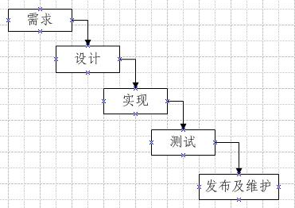

由于在实际软件开发的过程中，需求的变更或阶段评审缺陷的修复，会出现向前几个阶段的反馈，致使在各阶段间产生环路，使得生命周期中各阶段的活动并不完全是自上而下的。
带反馈环的瀑布模型的示意图如下：
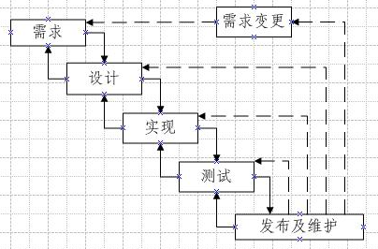

瀑布模型的每个阶段具有以下特征：
- 从上一阶段接受本阶段工作的对象，作为输入；
- 对上述输入实施本阶段的活动；
- 给出本阶段的工作成果，作为输出传入下一阶段；
- 对本阶段工作进行评审，若得到确认，则继续下阶段工作，否则返回前一阶段，甚至更前阶段。
即当一个阶段完成且相关工作产品通过评审或验证后，该阶段才算完成。这一点也适用于修改活动，即当前一阶段的工作产品需要变更或修改缺陷时，则必须等相关阶段的工作产品被修正后，前期的工作才算完成。因此，在瀑布模型中可以将每个过程的完成定义为一个重大里程碑。

适用范围Scope
- 适用于用户需求相对稳定、明确的项目；
- 适合技术架构稳定、简单、易于掌握、比较好实现的项目；
- 适合于小型项目；
- 适合与其它模型联合使用，作为生命周期中某一阶段的开发管理选择的方法。

优缺点Good and Defect
- 优点
- 概念和过程简单、易于理解，阶段任务单一、便于管理；
- 每个阶段的交付物都进行了严格的评审或验证，较好地保证了阶段工作产品的正确性；
- 由于需求已明确，所以不需要代码重构等方面的开销,因此效率较高；
- 有利于促进软件开发向工程化方面发展。
- 缺点
- 交付的工作产品只有在阶段结束时才能得到验证，使得工作产品的缺陷被延迟发现，风险后移；
- 最终工作产品延迟集成测试，不利于尽早发现和修复缺陷；
- 不能尽早的部署；
- 客户直到最后才能看到软件，不利于与用户尽早地沟通最终工作产品的需求符合性；
- 依赖于早期进行的唯一的一次需求调查，难以适应需求的变化；
- 后期发现缺陷有可能会导致项目严重延期；
- 不能完全地体现实际的开发过程；
- 由于是单一流程，开发中的经验教训不能反馈应用于本产品的过程。

V模型(V-shaped Model)
在软件测试方面，V模型是最广为人知的模型。从实际意义上讲，V模型也是瀑布模型的一种改进，有时也被称为快速应用开发模型(RAD)。
V模型中的过程从左到右，描述了基本的开发过程和测试行为。V模型的价值在于它非常明确地标明了测试过程中存在的不同级别，并且清楚地描述了这些测试阶段和开发过程各阶段的对应关系。
V模型的示意图如下：
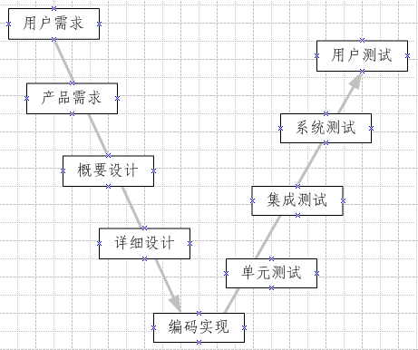

从模型中也可以看出，软件测试是V模型的重点。它将测试的各项活动进行细化，与开发阶段相匹配，强调测试阶段与开发阶段的对应关系。
V模型的适用场景、优缺点可以参考瀑布模型。

里程碑设立Building Milestone
瀑布模型的里程碑设立可以根据项目规模等特点，按瀑布模型中定义的阶段划分设立里程碑，或将各阶段进一步拆分，设立多个里程碑。
例如：可以将用户需求和产品需求分别设立里程碑；将概要设计和详细设计分别设立里程碑；也可以将发布和维护分别设立里程碑，或者将缺陷责任期的维护单独立项；等等。
下表给出了选用瀑布模型时的里程碑设立参考：
阶段 | 里程碑 | 入口准则 | 出口准则 | 主要活动 | 主要交付物
需求 | 用户需求开发 | 中标/先做需求再签合同 | 用户需求得到确认 | - 需求调研  - 编写用户需求说明书  - 用户对需求确认 | 《用户需求说明书》
需求 | 产品需求开发 | 合同签订/批准可行性分析 | 产品需求通过评审 | - 分析用户需求  - 编写产品需求规格说明书  - 产品需求同行评审 | 《产品需求规格说明书》
设计 | 概要设计 |  | 概要设计通过评审 | - 产品架构设计  - 产品接口设计  - 编写概要设计说明书  - 概要设计同行评审 | 《概要设计说明书》  《数据库设计》
设计 | 详细设计 |  | 详细设计通过审查 | - 数据库设计  - 产品或产品构件详细设计  - 详细设计审查 | 《详细设计说明书》
实现 | 编码实现 |  | 完成编码  并通过单元测试 | - 编码实现  - 评审测试计划和用例  - 单元测试和代码走查  - 关闭单元测试缺陷 | 可执行程序源码  《测试计划》及用例
测试 | 系统测试 |  | 通过系统测试 | - 制定测试计划  - 编写测试用例  - 集成测试  - 系统测试  - 评审测试结果  - 关闭测试缺陷  - 编写测试报告 | 《产品组装计划》  《集成测试计划》  《系统测试计划》  《集成测试报告》  《系统测试报告》
发布及维护 | 用户确认测试 |  | 通过用户确认测试  产品发布 | - 用户确认测试  - 关闭确认测试缺陷  - 发布产品 | 《确认测试报告》
发布及维护 | 产品验收 |  | 产品通过验收 | - 缺陷及变更维护  - 准备验收文档  - 产品验收 | 产品验收证明

如果项目选择瀑布模型，在项目计划中要特别强调对各阶段工作产品的评审和验证活动的识别。
瀑布模型的里程碑设立也是其它模型的参考和基础，尤其是其中各阶段的主要交付物，都将是其它模型相应里程碑计划中的参考。

5.2 增量模型incremental Model

定义Define
采用该模型，每一个增量的开发过程都是一次瀑布模型，产生的结果是本次新增部分的工作产品。
增量模型在各个阶段并不交付一个完整的工作产品，而是交付满足客户需求的一个子集的可运行产品。第一个增量往往是核心产品，即实现了基本的需求。核心产品交付用户使用（或进行更详细的复审），用户使用和/或评估的结果是下一个增量的开发计划。计划中明确了对下一增量版本内容的修改和新增功能；如此重复，直至最终交付的产品全部实现。
常见的增量模型有两种：
1、保守的增量模型
前提条件：用户需求、产品需求和概要设计必须在开始实现各个构件前全部完成。
特点：第一次增量开发完成，系统架构已经基本形成并可交付运行。概要设计将产品拆分为许多相对独立的构件，只在详细设计、实现和测试阶段才进行增量开发。因此，在概要设计完成后，即确定增量的次数及每次增量包含的范围。
保守的增量模型的示意图如下：
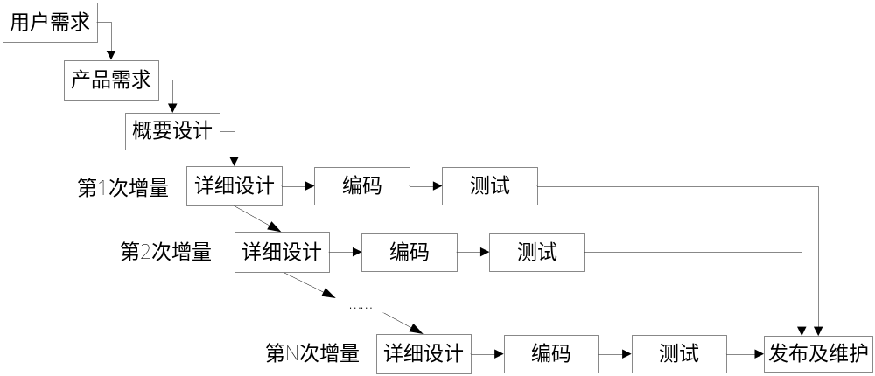
2、冒险的增量模型（慎用）
前提条件：客户需求确定。
特点：要求有一个稳定的组织保证，分工明确。一旦用户的需求确定后，项目组就开始划分构件，并由需求组草拟第一个构件的需求分析说明文档。完成后，需求组将转向第二个构件的需求分析工作。同时，设计组开始第一个构件的设计。这样，不同的构件将并行构建，且每个小组都能利用从所有前面的构件中获取的信息。
冒险的增量模型的示意图如下：
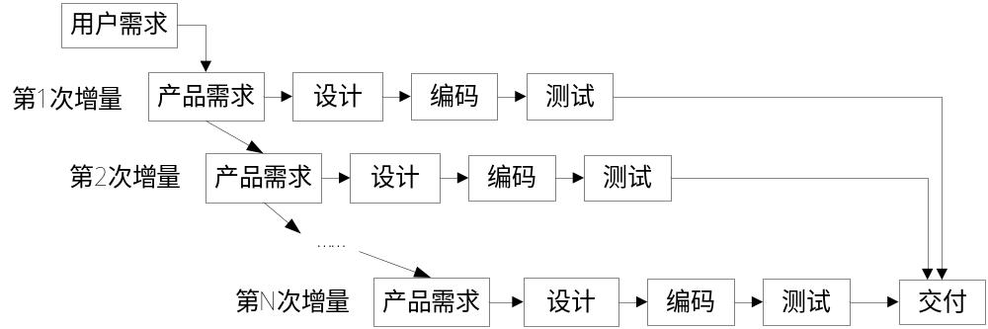

适用范围Scope
- 保守的增量模型：由于早期的构件可以由少数的人员来完成，当产品开发初期无法投入足够的人员时，可采用增量模型，其他人员可以陆续加入或从其他项目组转入。
- 冒险的增量模型：软件需求分析说明没有得到良好定义的应用软件。

优缺点Good and Defect
1、优点
- 开发过程具有反复迭代的特性，客户可以较早地获得可运行产品。
- 冒险的增量模型可以有效地减少时间。
- 整个产品的各个部分可能在几周内就可以使用。
- 通过增量模型逐步引入产品，使用户有时间适应新产品。
- 可以将每一次增量当作一个有计划的小项目，定义明确的增量目标，便于阶段性成果的验证和评审。
2、缺点
    - 保守的增量模型在产品总体结构的早期建立，受早期概念或观念的影响较大。
    - 冒险的增量模型最初没有总体设计，分块设计最终可能导致各个构件无法集成到一起。
    - 产品分解的构件过多，则耗时较多；若分解的构件过少，则失去了增量开发的本来意义。
    - 每个附加的构件在并入现有的软件架构时，可能会破坏原来已构造完成的系统。
    - 很容易退化为边做边改的方法，会使软件过程的控制丧失整体性，最终产品也不再是开放的，而成为维护人员的恶梦。
    - 产品进入维护阶段后，对产品的修改和大幅度增进的需求将很容易给内聚性的设计带来极大的破坏，使进一步的维护无法进行。

里程碑设立Building Milestone
根据选用的增量模型的类型不同，在项目阶段划分和里程碑设立时考虑的方面也不同。
1、保守的增量模型：
如果项目选用了保守的增量模型，一般会将详细设计、实现、集成测试放在一起进行增量，统称为实现阶段。除了在实现阶段考虑里程碑的数量外，其它阶段均与瀑布模型基本类似。
下表给出了选用保守的增量模型时的里程碑设立参考：
阶段 | 里程碑 | 入口准则 | 出口准则 | 主要活动 | 主要交付物
需求 | 用户需求开发 | 中标/先做需求再签合同 | 用户需求得到确认 | - 需求调研  - 编写用户需求说明书  - 用户对需求确认 | 《用户需求说明书》
需求 | 产品需求开发 | 合同签订/批准可行性分析 | 产品需求通过评审 | - 分析用户需求  - 编写产品需求规格说明书  - 产品需求同行评审 | 《产品需求规格说明书》
设计 | 概要设计 |  | 概要设计通过评审 | - 产品架构设计  - 产品接口设计  - 编写概要设计说明书  - 确定增量次数及每次增量的范围  - 概要设计同行评审 | 《概要设计说明书》  《数据库设计》
实现  （第1次增量） | 产品架构实现 |  | 完成产品架构的开发并通过验证 | - 数据库设计  - 产品架构的详细设计  - 编码及单元测试  - 验证产品架构 | 《产品架构详细设计说明书》  源码
实现  （第2～N次增量） | 产品构件N详细设计 |  | 完成产品构件N的详细设计并通过审查 | - 产品构件N详细设计  - 详细设计审查 | 《产品构件N详细设计说明书》
实现  （第2～N次增量） | 产品构件N实现 |  | 完成产品构件N的编码并通过单元测试 | - 产品构件N编码实现  - 评审测试计划和用例  - 单元测试和代码走查  - 关闭单元测试缺陷 | 可执行程序N  产品构件N测试计划及用例
实现  （第2～N次增量） | 产品构件N组装及集成测试 |  | 通过产品构件第N的集成测试 | - 制定第N次集成测试计划  - 第N次集成测试  - 关闭集成测试缺陷  - 评审测试结果  - 编写测试报告 | 《N次集成测试计划》  《N次集成测试报告》
实现  （第2～N次增量） | 第N次系统测试 |  | 通过第N次系统测试 | - 制定第N次系统测试计划  - 系统测试  - 评审测试结果  - 关闭系统测试缺陷  - 编写测试报告 | 《N次系统测试计划》  《N次系统测试报告》
实现  （第2～N次增量） | 第N次用户测试 |  | 通过第N次用户确认测试 | - 第N次用户确认测试  - 关闭确认测试缺陷  - 第N次产品发布 | 《N次用户确认测试报告》
验收 | 产品验收 |  | 通过产品验收 | - 缺陷及变更维护  - 准备验收文档  - 产品验收 | 产品验收证明

在实现阶段，应该将第一次增量独立设一个里程碑，完成产品架构的开发并可运行。实现阶段的里程碑设立可以按计划的增量次数而定。另外，最终的系统测试一般需要独立设一个里程碑，目的是在向用户交付前最终整体地验证产品的是否达到用户需求。
由于是增量开发，在项目计划中，对产品的集成活动和回归测试活动的识别尤为重要。
2、冒险的增量模型：
如果项目选用了冒险的增量模型，除了需要在需求阶段独立设里程碑外，从设计阶段到测试阶段，则根据计划的增量次数分别设里程碑。一般情况下，产品全部完成后，在验收前要进行确认测试，也可以将产品验收独立设一个里程碑。
如果选择增量模型，在项目计划中要特别强调对增量数量的定义，以及对每一次增量的计划、交付物、评审及验证、集成测试活动的识别。
里程碑的结束准则参考保守的增量模型。

5.3 基于RUP的迭代模型Iteration Model

定义Define
迭代开发是IBM Rational力推的一种方法。在RUP中，迭代被定义为：迭代包括产生产品发布的全部开发活动和必需的所有其他外围元素。

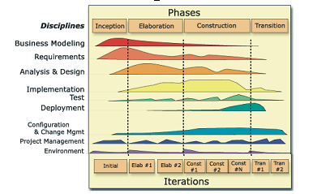迭代开发方法通常被理解为迭代的增量开发过程，其定义如下：
- 一种包括对一系列活动的重复应用以对一系列论断进行评估，解决一系列风险，达成一系列开发目标，并逐步增量地建立并完善一个有效的解决方案。
- 由于它是通过对核心开发活动的重复应用，包括了对问题、解决方案定义以及解决方案实现的连续的细化，因此，它是一个迭代的过程。
- 由于在一次迭代执行周期中，对问题的理解以及解决方案提供的功能均会增长，因此，它是一个增量的过程。
- 在迭代中，其中多个应用被连续地组织起来以构成一个完整的项目。
在每个阶段中，可以根据需求分解为多次迭代(Iterations)。一次迭代要通过所有的活动，活动的可交付物的变化依赖于它在整个项目生命周期中的位置。
迭代方法的模型的示意图如下：
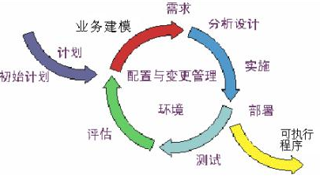

在RUP中，每一次迭代可以被看作一个有计划的小项目，是可交付的、可评估的。每次迭代都将产生一个可执行程序。
一次迭代的持续时间是从计划开始, 到评估结束。理想的一次迭代应该是2-6周, 这依赖于项目的规模和复杂性。影响一次迭代持续时间的因素主要有：
- 组织的规模、稳定性和成熟性
- 对迭代过程的熟悉程度
- 项目规模
- 项目技术的简单性
- 管理代码、发布信息、执行测试的自动化程度
关于迭代模型的基本概念参见《RUP基础——迭代开发指南》。

适用范围Scope
- 技术性较复杂的软件开发项目
- 规模较大的软件开发项目(10人以上)
- 具有高风险的项目

优缺点Good and Defect
1、优点
- 通过迭代，首先产生产品的架构。其中集成被看作为一项验证活动，可以尽早发现设计缺陷并解决。通过项目持续的集成来替代在项目结束时做重大集成，将风险提前发现、提前预防并采取缓解措施。
- 迭代开发提供更好地质量保证，因为内在的架构中固有的产品特性，如性能、缺陷容忍度、可维护性，是在过程的早期就有的。可以保证在问题还没有危害项目的成本和进度目标时得到纠正。
- 可以通过阶段控制资源分配，使开发人员清楚问题的焦点所在，他们的工作会更有效率。
- 由于用户的需求并不能在一开始就做出完全的界定，通常是在后续阶段中不断细化的或变更的。因此，迭代是一步步完善工作产品的过程，使项目适应需求的变化会更容易些。
- 可以通过从一个阶段到下一个阶段增加成本估算的精确性。

- 通过一次次迭代，将阶段化小，从而帮助最小化分配资源的风险。
- 迭代模型和瀑布模型的最大的差别就在于能尽早缓解风险，尽早形成框架的基线。
2、缺点
- 需要系统架构相对稳定；
- 过程文档要完备、一致性好；
- 需要完备的项目管理过程支持；
- 需要较强的配置管理工具的支持，以满足迭代提交和集成的需要。

迭代模型与增量模型的比较Compare Iteration with Increment
迭代模型与增量模型听起来好像类似，其根本区别在于：
- 增量模型：每个阶段增加新的功能。即是根据产品已经设计并划分好的产品或产品构件，采取将产品构件分期、分批开发并交付的策略。
- 迭代模型：每个阶段修改完善功能。即是根据架构主体，从基础功能开始，通过一次次迭代，逐步深入细化产品的。确切地讲，应该是各种模型精华之处的一个联合体。

里程碑设立Building Milestone
迭代的计划过程是协商、执行和评估的循环。主要包括以下活动：
- 对迭代的目标、评估标准、时间进度和约束条件与团队达成共识；
- 制定计划，并就对团队将如何实现目标的计划达成共识并取得承诺；
- 执行计划；
- 根据最初的目标和评估标准来评估交付的工作产品；
- 从整体上评估本次迭代结果对整个项目的影响；
- 计划下一次迭代。
因此，如果项目选用迭代模型，里程碑的设立要依据划分的迭代次数而定。首先，项目组需要按RUP中划分的四个阶段，确定各阶段的迭代次数。然后将每次迭代分别设立里程碑，并确定每个里程碑的目标和交付物。
下表给出了选用迭代模型时的里程碑设立参考：
阶段 | 里程碑 | 入口准则 | 出口准则 | 主要活动 | 主要交付物
先启 | 确定产品目标 | 中标/先做需求再签合同/内部项目启动 | 范围和业务用例达成一致 | - 识别项目范围和边界条件  - 决策用于主体设计的用例和主要场景  - 用这些主要场景来验证备选的架构  - 制定项目的成本预算和进度  - 识别潜在的风险(不可预知的因素)  - 为项目准备支持环境 | - 《用户需求说明书》
精化 | 完成架构开发 |  | 架构形成基线 | - 尽快地定义、确认架构并形成基线  - 细化支持环境  - 制定构建阶段的详细计划并形成基线  - 论证形成基线的架构在有限的成本和时间内是可实现的 | - 《产品需求规格说明书》  - 《概要设计说明书》  - 《数据库设计》  - 架构源码  - 《架构测试报告》
构建 | 实现基础用户可运行版本 |  | 产品形成最初的运行版本 | - 实现软件产品  - 通过优化资源、最小化开发成本和避免产生不必要的重复工作  - 尽快达到适当的质量  - 尽快地实现可用的版本 (alpha, beta, 和其它测试版本) | - 《详细设计说明书》  - 可运行版本源码  - 《可运行版本测试报告》
交付 | 用户接受产品 |  | 产品最终发布 | - 软件产品达到用户可使用和可维护  - 达到项目相关者共同要求的部署基线  - 迅速地达到最终的产品基线 | - 最终产品源码  - 《最终产品测试报告》
上表中：
- 根据项目特点，各阶段可以设置不同的迭代次数。迭代次数的选择和增加次数的条件参见本文的6.2节。
- 每次迭代都应有一个详细的迭代计划，它是活动和任务的时间顺序集，其中包括分配给这些活动和任务的资源，以及任务间的依赖关系。
- 由于在每一次迭代中要通过所有的规程，所以上表中所列主要交付物一般在先启阶段都已不同程度地形成了，但它们会在后续的阶段中随着迭代次数的增加而逐步被完善。
- 由于迭代是一种清楚的活动顺序，而这些活动的结果是要形成基线的。因此，对于每次迭代产生的产品可运行版本，无论是内部或外部的发布，都应该进行相应的评审和验证。

6模型选择及剪裁指南Tailoring Guideline

6.1模型选择Choice Model

考虑的因素Factors
软件项目生命周期模型的选择首先要考虑的因素如下但不仅限于：
- 项目需求清晰性、完整性、稳定性;
- 项目规模，如代码行数、功能点数；
- 项目类型，如全生命周期、软件外包；
- 软件系统复杂度；
- 项目用到的新技术、新工具；
- 项目成员的技能，对新技术、新工具及应用领域的业务知识的掌握和熟悉使用程度等；
- 用户对版本提交的要求，即是否要求分期提交版本、是否有其它项目急需使用本项目产生的产品或产品构件等。
- 项目经验，如可借鉴的组织过程资产中的类似项目、类似产品项目的实际经验；
- 项目风险，如瀑布模型对风险的应对能力相对较弱，采用瀑布模型的项目中可能遗留关键的项目风险在项目后期才能暴露出来，而这种风险的发生带来的损失比项目前期引起的损失大的多。

选择准则Choice Rules
针对以上项目特点，不同模型的选择准则如下：
- 瀑布模型：
  - 在开发时间内需求没有或很少变化；
  - 分析设计人员对应用领域很熟悉；
  - 低风险项目（如对目标、开发环境很熟悉）；
  - 用户应用环境稳定；
  - 用户除提出需求以外，很少参与开发工作；
- 增量模型：
  - 项目开发过程中，需求较易发生变化，但主要需求相对稳定；
  - 项目组人员是经验丰富的，尤其是项目管理经验；
  - 分析、设计人员对应用领域欠熟悉，或难以一步把握；
  - 中等或高风险项目，项目组人员有足够的风险管理技能；
  - 用户可以参与整个软件开发过程中；
- 迭代模型：
  - 分析设计人员对应用领域很熟悉；
  - 高风险项目（对系统目标、开发环境较熟悉）；
  - 用户可不同程度地参与整个项目的开发过程；
  - 使用面向对象的语言或第四代语言；
  - 具有较高素质的项目管理者和软件研发团队；
可以根据以下主要因素来评估项目，确定要选择的生命周期模型：

标准 | 瀑布模型 | 增量模型 | 迭代模型
功能需求 | 明确 | 明确 | 不明确
需要阶段性交付产品 | 否 | 是 | 是
产品技术 | 成熟 | 成熟 | 不成熟
内部产业链分解 | 适合 | 适合 | 不适合
项目复杂度 | 低 | 中 | 高

6.2剪裁指南Tailoring Guideline
软件生命周期的各个阶段的划分并没有一成不变的法则。选择不同的生命周期模型、不同的软件规模和开发环境都会在不同程度上影响阶段的划分。但无论最终项目的阶段如何划分，都是旨在更好的利用手中的资源，降低软件开发风险、复杂度和成本。
软件生命周期阶段的划分必须遵循一条基本的原则：在各阶段的任务应尽可能的相对独立，同一阶段各项任务的性质应尽可能的相同，从而达到降低每个阶段任务的复杂度，减少不同阶段任务之间的联系。
无论项目选择哪一种生命周期模型，模型中描述的各项活动都是软件开发过程中必须要做的。所以我们应该首先按照项目特征（软件规模、用户特征、开发团队的规模、技术特性、工期要求等）选择或剪裁适合项目的生命周期模型，然后进行合理的阶段划分。
里程碑的设立一般是根据软件工作产品的交付完成时间确定的。要求项目在每个阶段至少要定义一个里程碑。如：《用户需求说明书》通过用户确认、《概要设计说明书》通过同行评审、软件产品通过系统测试等等。
为了细化管理，便于项目的可跟踪性，建议在一个阶段中设立多个里程碑。

瀑布模型Waterfall
- 一般情况下，各阶段的时间安排不允许重叠。
- 当各阶段的主要工作产品未通过验证或确认前，不允许进入下一阶段的工作。
- 建议将详细设计和实现合并，统一称为实现阶段，但其各自所产生的工作产品不能少。
- 对于团队规模为1-2人的小型项目，集成测试和系统测试的相应文档可以合并。
- 可以将瀑布模型与其它模型配合使用，只作为对某一产品构件开发活动的管理。例如：当项目选择了增量模型时，进入实现阶段后，对每个产品构件的开发使用瀑布模型。

增量模型Increment
- 可以只在编码实现阶段采取增量管理方式，也可以从设计阶段即开始增量管理方式（但风险性较高）。
- 每个增量可以交差展开，尤其是在详细设计和编码实现阶段，可以采取多开发组并行开发的方式。主要依据项目团队的规模、组织结构定义而定。
- 推荐将详细设计和实现合并，统一称为实现阶段，但其各自所产生的工作产品不能少。
- 在计划各增量的阶段时间时允许重叠或并行，项目组可以根据开发人力资源的情况来决定是否重叠或并行。但要特别关注相互间的依赖关系，使其方便设计、实现和测试。

迭代模型Iteration
- 建议的迭代方式是在系统架构基本形成，并通过验证后再进行迭代，这样风险性比较小。
- 每次迭代必须设里程碑，并制定迭代计划。
- 每次迭代要有明确的版本功能定义，并补充完善相关的需求、设计等文档，使其与本次迭代的内容保持一致。
- 对于每次迭代的测试，在测试计划中必须要有对回归测试的策略、采用的工具和具体实施方法的定义和描述。
- 如果在项目开始时还不能明确定义迭代次数，可以采用追加里程碑的方式执行。
- 因为一个迭代可以包含软件工程中的所有活动，所以在计划各迭代的阶段时间时不允许重叠或并行。

